ADMQ MQTT 客户端快速接入文档
这是一份面向用户的 MQTT Java 客户端接入指南，可用于开发人员或集成方使用。
在初始化 MQTT 客户端前，请确认以下服务器信息：
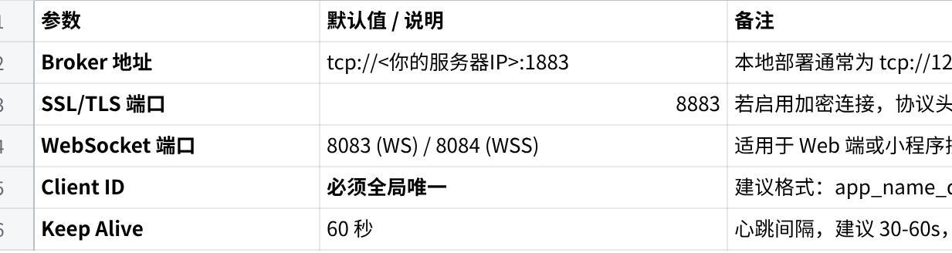
Click the image to view the sheet.
⚠️ 注意：对 Client ID 有严格校验。相同的 Client ID 同时在线会导致旧连接被强制踢除。

1. Maven 依赖配置
推荐使用 Eclipse Paho 官方库：
XML
<!-- pom.xml -->
<dependency>
<groupId>org.eclipse.paho</groupId>
<artifactId>org.eclipse.paho.client.mqttv3</artifactId>
<version>1.2.5</version>
</dependency>

2. 核心对象说明
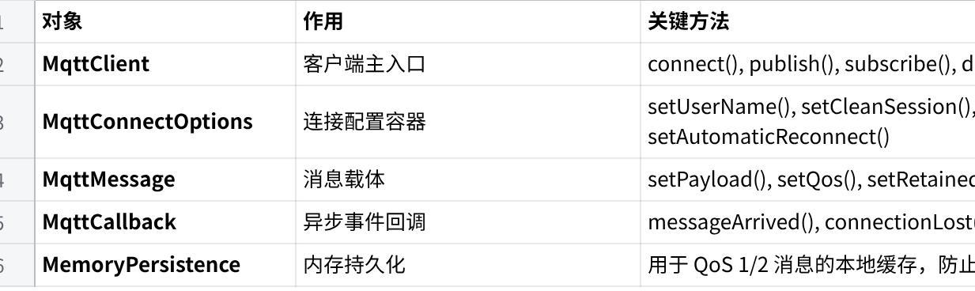
Click the image to view the sheet.

3. 完整接入 Demo
Java
import org.eclipse.paho.client.mqttv3.*;
import org.eclipse.paho.client.mqttv3.persist.MemoryPersistence;
public class JavaDemo {
// 1. 配置连接信息
private static final String BROKER = "tcp://192.168.1.100:1883"; // 替换为你的 MQTT IP
private static final String CLIENT_ID = "java_demo_" + System.currentTimeMillis();
private static final String TOPIC = "device/status/#";
public static void main(String[] args) {
try {
// 2. 初始化客户端
MqttClient client = new MqttClient(BROKER, CLIENT_ID, new MemoryPersistence());
// 3. 配置连接选项
MqttConnectOptions options = new MqttConnectOptions();
options.setCleanSession(true); // 断开后清除会话，适合状态上报类设备
options.setConnectionTimeout(10); // 连接超时 10s
options.setKeepAliveInterval(30); // 心跳 30s
options.setAutomaticReconnect(true); // 开启自动重连
// 4. 设置回调监听
client.setCallback(new MqttCallback() {
@Override
public void connectionLost(Throwable cause) {
System.err.println("连接断开，等待重连... 原因: " + cause.getMessage());
}
@Override
public void messageArrived(String topic, MqttMessage message) {
System.out.printf("收到消息 | Topic: %s | QoS: %d | Payload: %s%n",
topic, message.getQos(), new String(message.getPayload()));
}
@Override
public void deliveryComplete(IMqttDeliveryToken token) {
// QoS 1/2 消息发送完成确认
}
});
// 5. 建立连接
System.out.println("正在连接 MQTT...");
client.connect(options);
System.out.println("连接成功! ClientID: " + CLIENT_ID);
// 6. 订阅主题
client.subscribe(TOPIC, 1); // QoS 1: 至少到达一次
System.out.println("已订阅: " + TOPIC);
// 7. 发布测试消息
for (int i = 0; i < 3; i++) {
String payload = "{\"temp\": " + (20 + i) + ", \"ts\": " + System.currentTimeMillis() + "}";
MqttMessage msg = new MqttMessage(payload.getBytes());
msg.setQos(1);
client.publish("device/cmd/test", msg);
System.out.println("已发布: " + payload);
Thread.sleep(1000);
}
// 保持运行以接收消息
Thread.sleep(10000);
client.disconnect();
} catch (Exception e) {
e.printStackTrace();
}
}
}

4. 常见问题排查清单
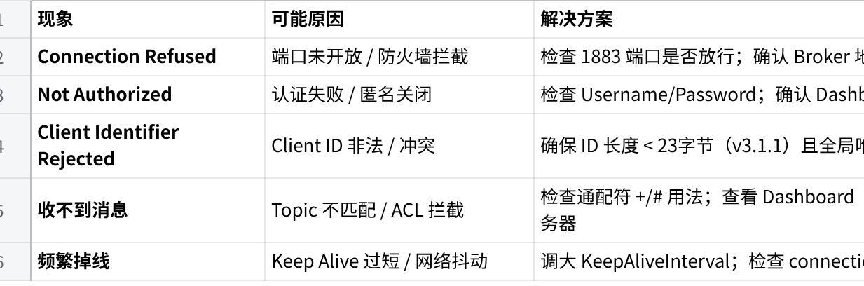
Click the image to view the sheet.

5. 最佳实践建议
- 生产环境务必开启 setAutomaticReconnect(true)，并在 connectionLost 中记录日志以便运维分析。
- Topic 设计规范：采用 产品名/设备类型/设备ID/功能 层级结构，例如 smart/light/bedroom_01/status。
- QoS 选择：传感器数据用 QoS 0（省流），控制指令用 QoS 1（保达），金融级操作才用 QoS 2（耗时）。

